施工体系図（作成例）
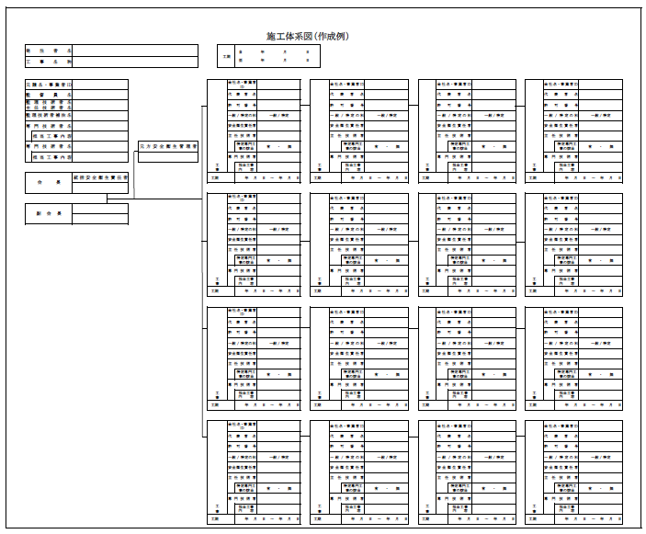
※作成例の項目を満たしていれば、様式は問いません。
※工期については、空欄で構いません。

